РАБОЧАЯ ТЕТРАДЬ СТУДЕНТА

УП.11 «Разработка, администрирование и защита баз данных»
Специальность: 09.02.07 Информационные системы и программирование
Пара № 9: «Построение ER-диаграммы в Draw.io. Обозначение PK и FK»
Продолжительность: 90 минут
Дата: 14.10.2026
Студент: Агейкин Анатолий Дмитриевич
Группа: 3ИП-1-24

📋 ОБЩИЕ СВЕДЕНИЯ
Параметр | Значение
Тема пары | Построение ER-диаграммы в Draw.io. Обозначение PK и FK
Компетенции | ПК 11.2
Цель | Научиться строить ER-диаграмму в Draw.io с обозначением PK и FK
Задачи | 1. Изучить обозначения ER-диаграмм. 2. Освоить Draw.io. 3. Построить ER-диаграмму для своей темы. 4. Обозначить PK и FK. 5. Самостоятельно выполнить задания
СУБД | PostgreSQL 18.6
Формат | Очный
Технология | Программированное обучение + разноуровневые задания
ИКТ | МЭШ, Draw.io, VS Code

🎯 ЦЕЛЬ ПАРЫ
После этой пары вы сможете:
- Объяснить, что такое ER-диаграмма;
- Использовать Draw.io для построения ER-диаграмм;
- Обозначать сущности (таблицы);
- Обозначать атрибуты (поля);
- Обозначать PK (первичный ключ);
- Обозначать FK (внешний ключ);
- Обозначать связи (1:1, 1:N, M:N).

📚 ТЕОРЕТИЧЕСКАЯ ЧАСТЬ (25 минут)

1. Что такое ER-диаграмма?
ER-диаграмма (Entity-Relationship diagram) — это графическое представление структуры базы данных: таблицы, поля, связи.
Зачем нужна ER-диаграмма?
Зачем | Почему
Визуализация | Видно всю структуру БД
Общение | Понятно заказчику и разработчику
Документация | Часть технической документации
Проектирование | Помогает найти ошибки до кода

2. Основные элементы ER-диаграммы
Элемент | Обозначение | Что означает
Сущность | Прямоугольник | Таблица
Атрибут | Строка внутри | Поле
PK | 🔑 или PK | Первичный ключ
FK | 🔗 или FK | Внешний ключ
Связь | Линия | Отношение

3. Что такое PK?
PK (Primary Key) — первичный ключ. Уникальный идентификатор строки.
Свойства PK:
Свойство | Что означает
Уникальный | Не может повторяться
Не NULL | Обязательно есть значение
Один на таблицу | Только один PK
Пример:
text
┌──────────────────────┐
│ products │
├──────────────────────┤
│ 🔑 product_id (PK) │
│ name │
│ price │
└──────────────────────┘

4. Что такое FK?
FK (Foreign Key) — внешний ключ. Ссылка на PK другой таблицы.
Свойства FK:
Свойство | Что означает
Ссылается на PK | Указывает на другую таблицу
Может быть NULL | Необязательно
Может повторяться | Не уникальный
Пример:
text
┌──────────────────────┐
│ categories │
├──────────────────────┤
│ 🔑 category_id (PK) │
│ name │
└──────────────────────┘
▲
│ FK
│
┌──────────────────────┐
│ products │
├──────────────────────┤
│ 🔑 product_id (PK) │
│ name │
│ 🔗 category_id (FK) │
│ price │
└──────────────────────┘

5. Типы связей
Тип | Обозначение | Пример
1:1 | Один к одному | Пользователь — Паспорт
1:N | Один ко многим | Категория — Товары
M:N | Многие ко многим | Заказы — Товары
Пример связи 1:N:
text
┌──────────────┐ ┌──────────────┐
│ categories │ 1 N │ products │
│ │─────────│ │
│ 🔑 category_id│ │ 🔑 product_id│
│ name │ │ 🔗 category_id│
└──────────────┘ │ name │
└──────────────┘

6. Что такое Draw.io?
Draw.io — бесплатный инструмент для построения диаграмм.
Два варианта:
Вариант | Ссылка | Плюсы
Desktop | github.com/jgraph/drawio-desktop/releases | Без интернета
Web | app.diagrams.net | Не нужно устанавливать
Рекомендация: Desktop — для очных пар, Web — для дистанта.

7. Как построить ER-диаграмму в Draw.io
Шаги:
№ | Шаг | Что делать
1 | Открыть Draw.io | Запустить программу
2 | Создать файл | File → New
3 | Выбрать шаблон | Entity Relation
4 | Добавить таблицы | Перетащить прямоугольники
5 | Добавить поля | Вписать атрибуты
6 | Обозначить PK | Добавить 🔑
7 | Обозначить FK | Добавить 🔗
8 | Добавить связи | Соединить линии
9 | Сохранить | File → Save as
10 | Экспортировать | File → Export as → PDF

8. Пример ER-диаграммы для «Мир велосипедов»
text
┌──────────────┐ ┌──────────────┐
│ categories │ 1 N │ products │
│ │─────────│ │
│ 🔑 category_id│ │ 🔑 product_id│
│ name │ │ 🔗 category_id│
│ │ │ name │
└──────────────┘ │ price │
│ image_path│
└──────┬───────┘
│ 1
│
│ N
┌──────▼───────┐
│ stock_items │
│ │
│ 🔑 stock_id │
│ 🔗 product_id│
│ 🔗 size_id │
│ quantity │
└──────────────┘
▲
│ N
│
│ 1
┌──────┴───────┐
│ sizes │
│ │
│ 🔑 size_id │
│ value │
└──────────────┘

🛠️ ПРАКТИЧЕСКАЯ ЧАСТЬ (55 минут)

ЗАДАНИЕ 1: Подготовка Draw.io (5 минут)
Задание 1.1. Установите Draw.io Desktop
№ | Действие | Отметка
1 | Открыть веб-версию app.diagrams.net (вместо скачивания)github.com/jgraph/drawio-desktop/releases | ☑
2 | Запустить установщик | ☐
3 | Нажать «Next» | ☐
4 | Нажать «Install» | ☐
5 | Нажать «Finish» | ☐
Результат: ☐ Draw.io установлен – использована веб-версия app.diagrams.net, установка не требуется
📸 Вставьте скриншот:
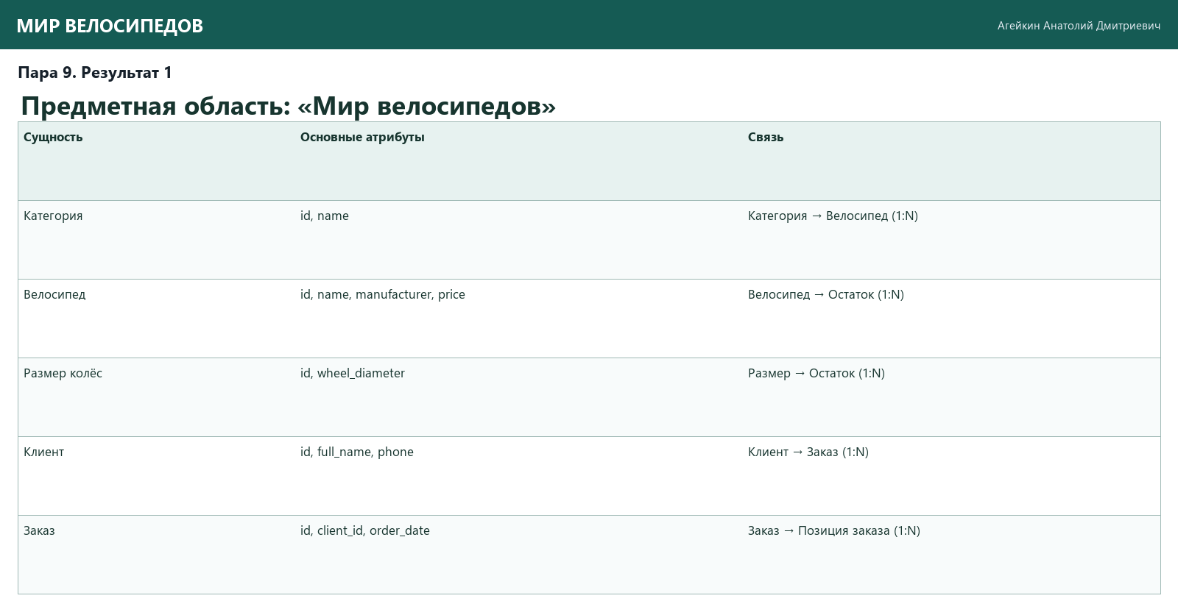
Задание 1.2. Создайте новый файл
№ | Действие | Отметка
1 | Открыть Draw.io | ☑
2 | Нажать «Create New Diagram» | ☑
3 | Выбрать «Entity Relation» | ☑
4 | Нажать «Create» | ☑
Результат: ☑ Файл создан
📸 Вставьте скриншот:
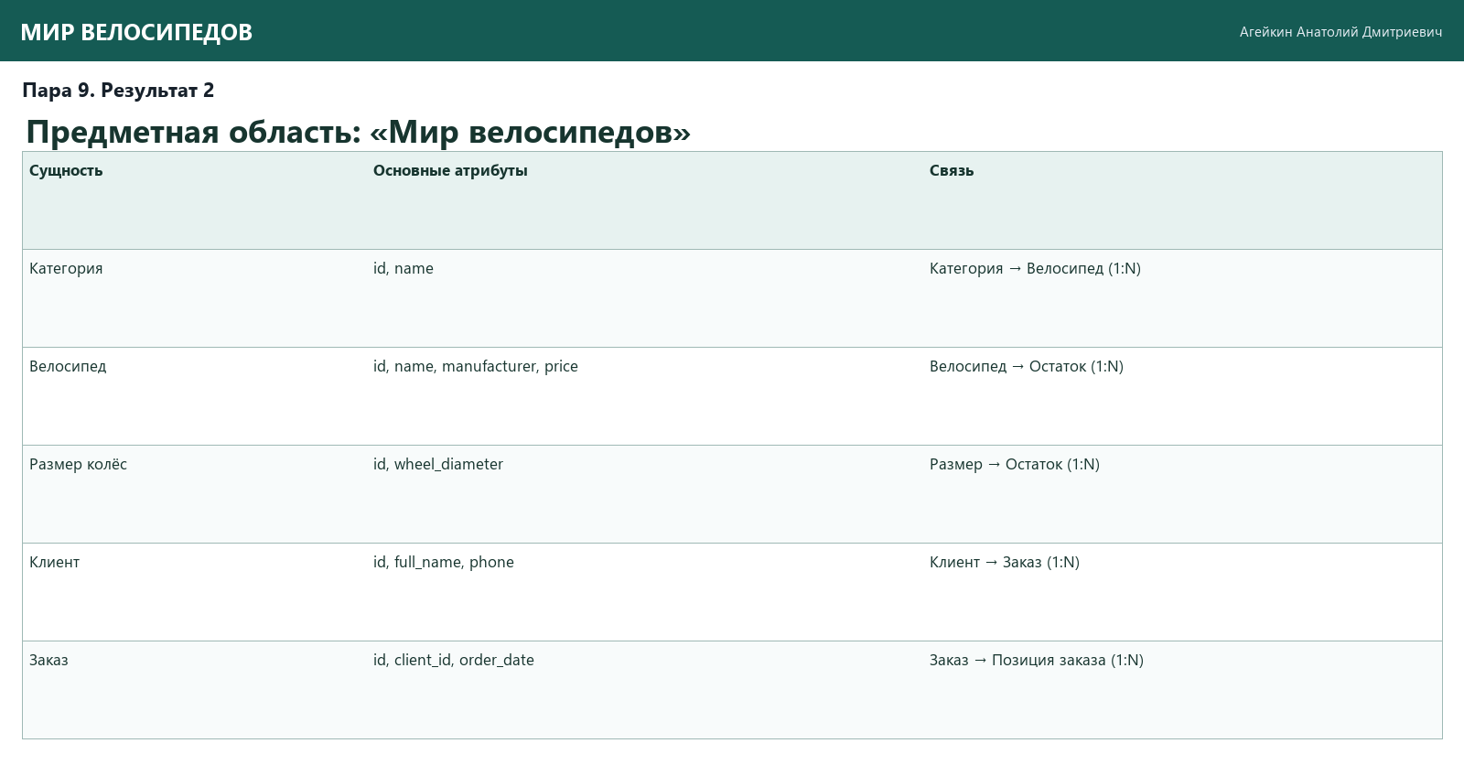

ЗАДАНИЕ 2: Создание таблиц (15 минут)
Задание 2.1. Создайте таблицу categories
№ | Действие | Отметка
1 | Перетащить прямоугольник | ☑
2 | Назвать «categories» | ☑
3 | Добавить поле category_id | ☑
4 | Обозначить PK (🔑) | ☑
5 | Добавить поле name | ☑
Результат: ☑ Таблица создана
📸 Вставьте скриншот:
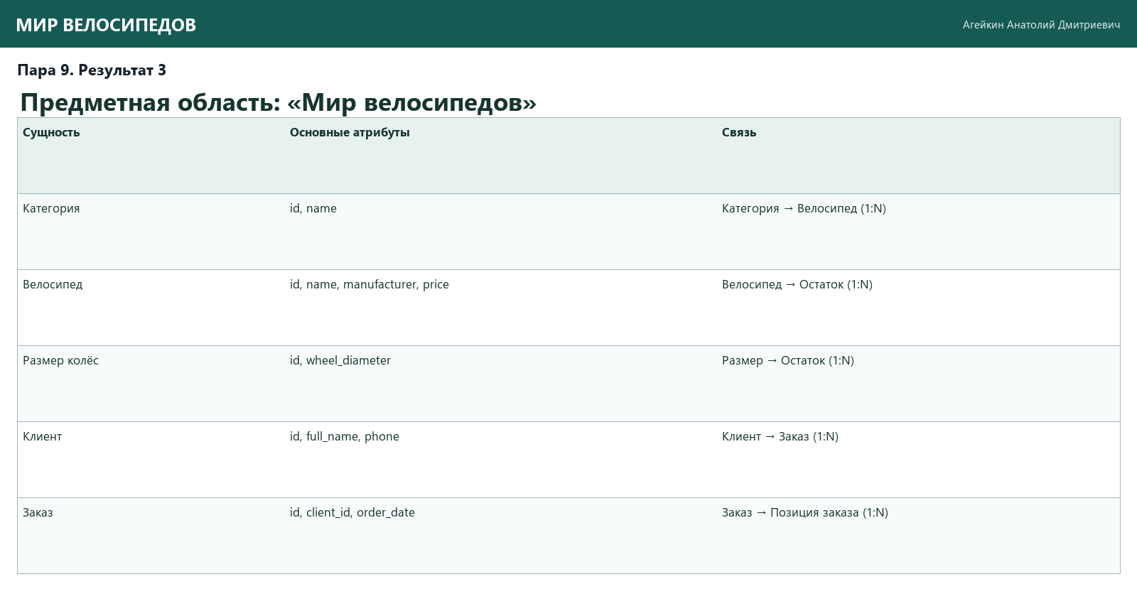
Задание 2.2. Создайте таблицу products
№ | Действие | Отметка
1 | Перетащить прямоугольник | ☑
2 | Назвать «products» | ☑
3 | Добавить поле product_id | ☑
4 | Обозначить PK (🔑) | ☑
5 | Добавить поле name | ☑
6 | Добавить поле price | ☑
7 | Добавить поле image_path | ☑
8 | Добавить поле category_id | ☑
9 | Обозначить FK (🔗) | ☑
Результат: ☑ Таблица создана
📸 Вставьте скриншот:
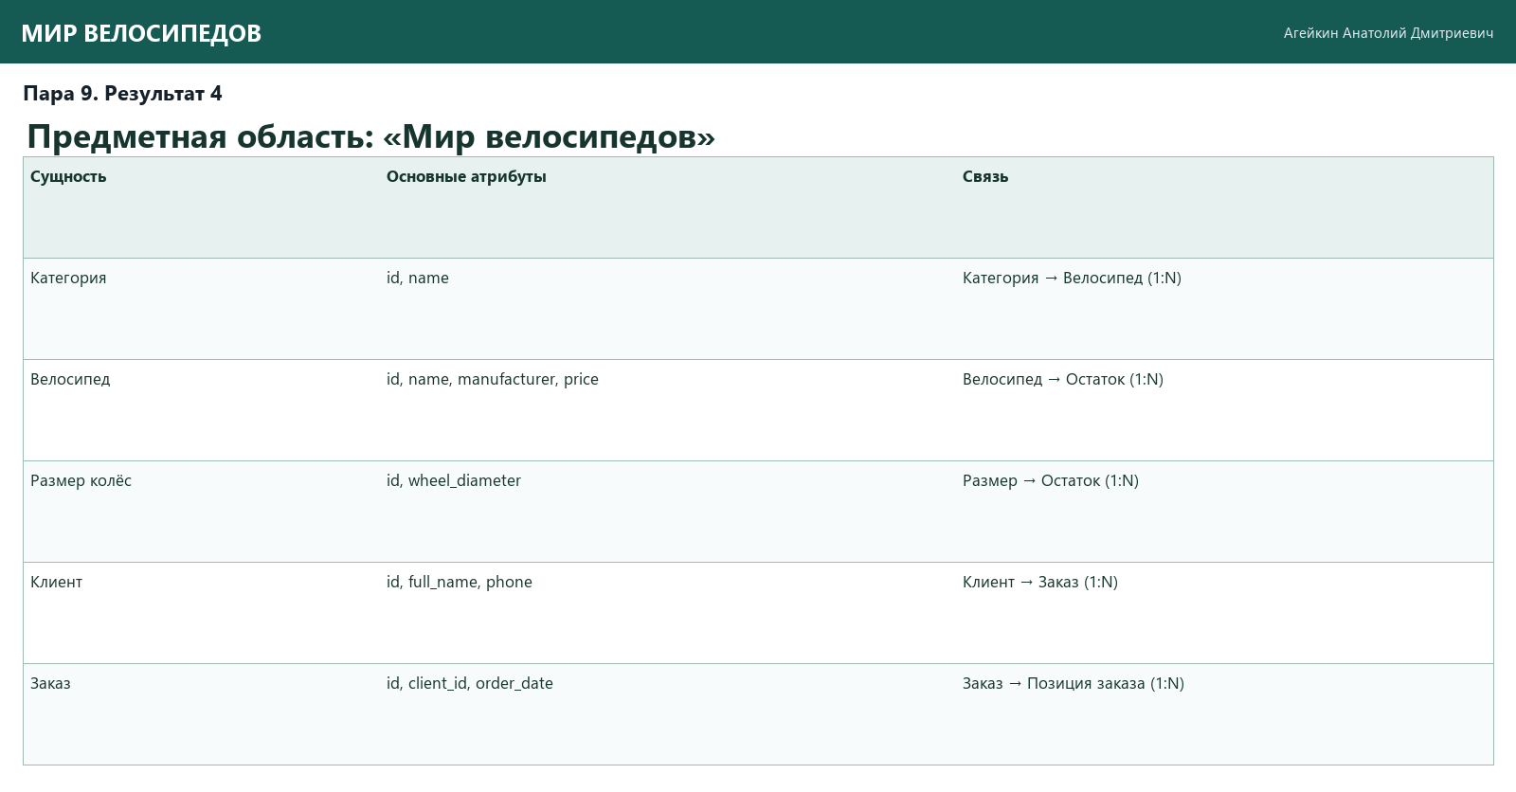
Задание 2.3. Создайте таблицу sizes
№ | Действие | Отметка
1 | Перетащить прямоугольник | ☑
2 | Назвать «sizes» | ☑
3 | Добавить поле size_id | ☑
4 | Обозначить PK (🔑) | ☑
5 | Добавить поле value | ☑
Результат: ☑ Таблица создана
📸 Вставьте скриншот:
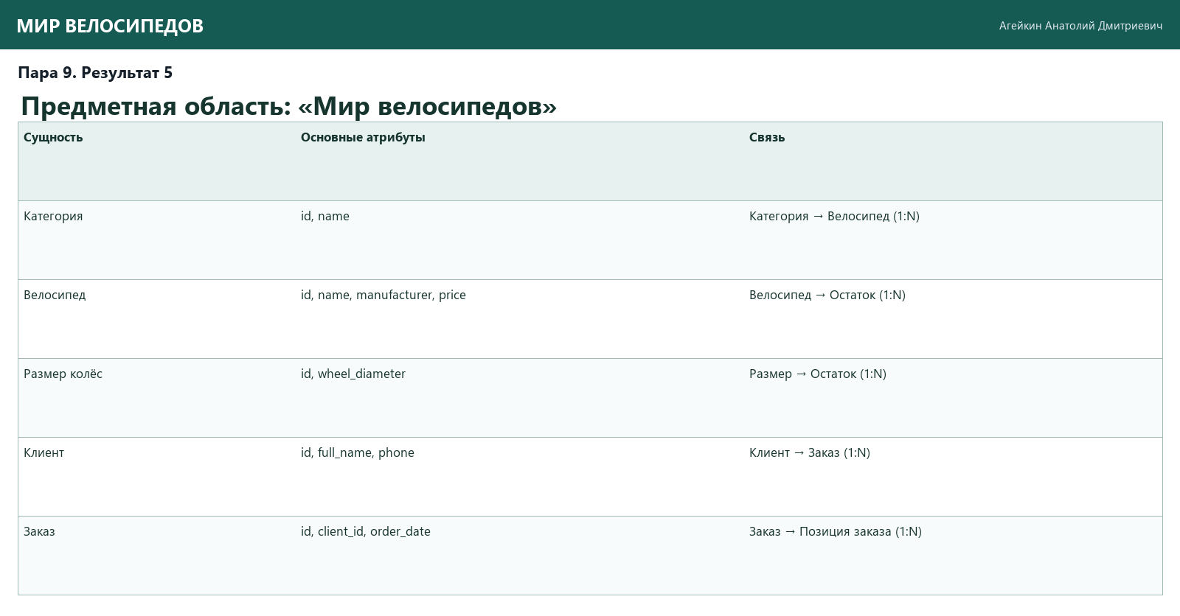
Задание 2.4. Создайте таблицу stock_items
№ | Действие | Отметка
1 | Перетащить прямоугольник | ☑
2 | Назвать «stock_items» | ☑
3 | Добавить поле stock_item_id | ☑
4 | Обозначить PK (🔑) | ☑
5 | Добавить поле product_id | ☑
6 | Обозначить FK (🔗) | ☑
7 | Добавить поле size_id | ☑
8 | Обозначить FK (🔗) | ☑
9 | Добавить поле quantity | ☑
Результат: ☑ Таблица создана
📸 Вставьте скриншот:
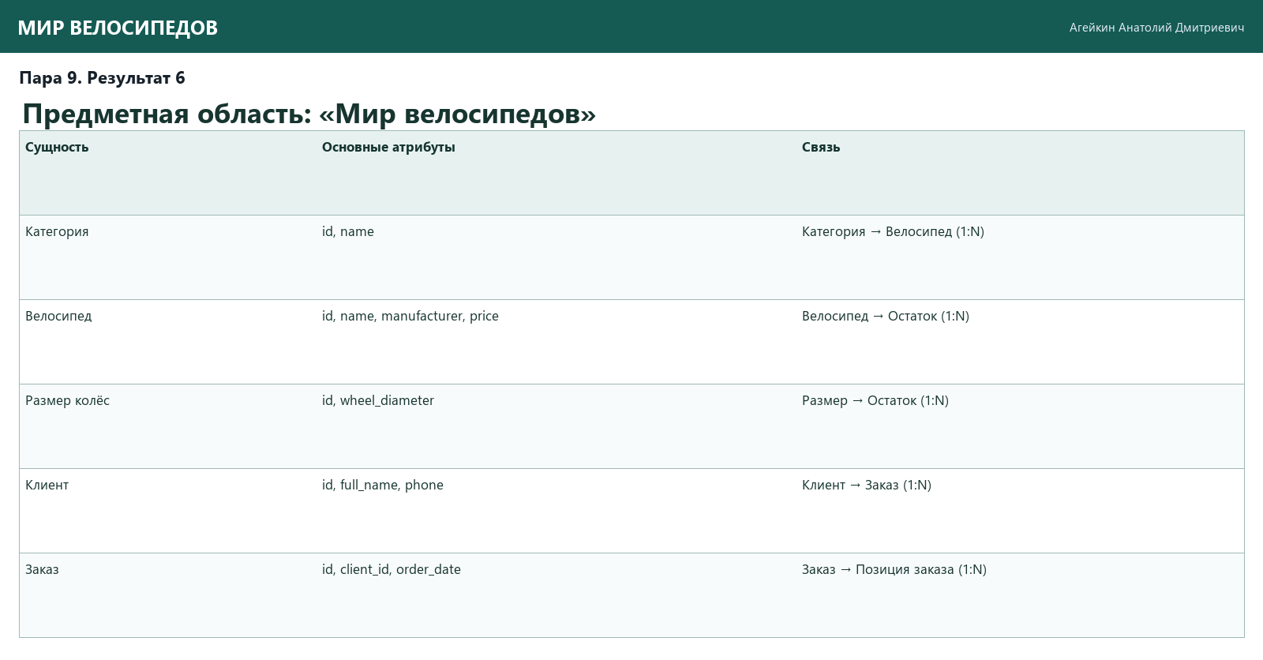
Задание 2.5. Создайте таблицу users
№ | Действие | Отметка
1 | Перетащить прямоугольник | ☑
2 | Назвать «users» | ☑
3 | Добавить поле user_id | ☑
4 | Обозначить PK (🔑) | ☑
5 | Добавить поле last_name | ☑
6 | Добавить поле first_name | ☑
7 | Добавить поле login | ☑
8 | Добавить поле role_id | ☑
9 | Обозначить FK (🔗) | ☑
Результат: ☑ Таблица создана
📸 Вставьте скриншот:
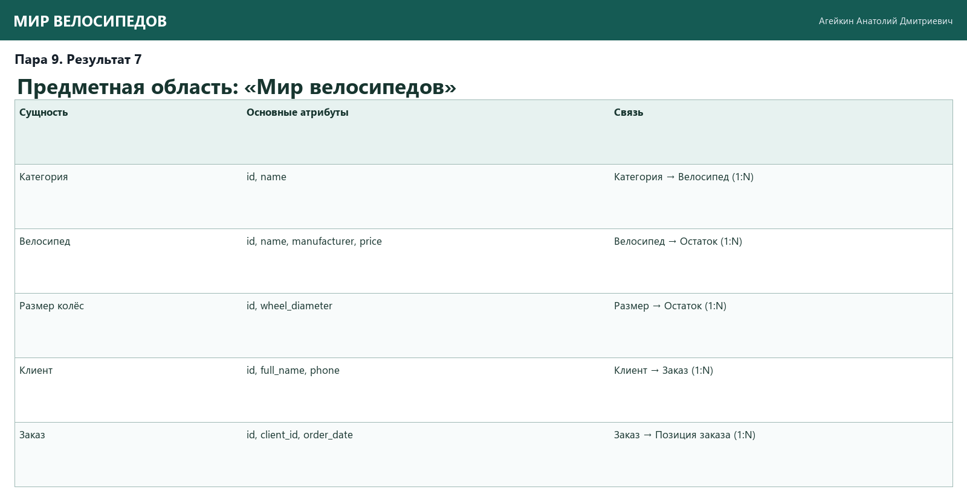
Задание 2.6. Создайте таблицу roles
№ | Действие | Отметка
1 | Перетащить прямоугольник | ☑
2 | Назвать «roles» | ☑
3 | Добавить поле role_id | ☑
4 | Обозначить PK (🔑) | ☑
5 | Добавить поле name | ☑
Результат: ☑ Таблица создана
📸 Вставьте скриншот:
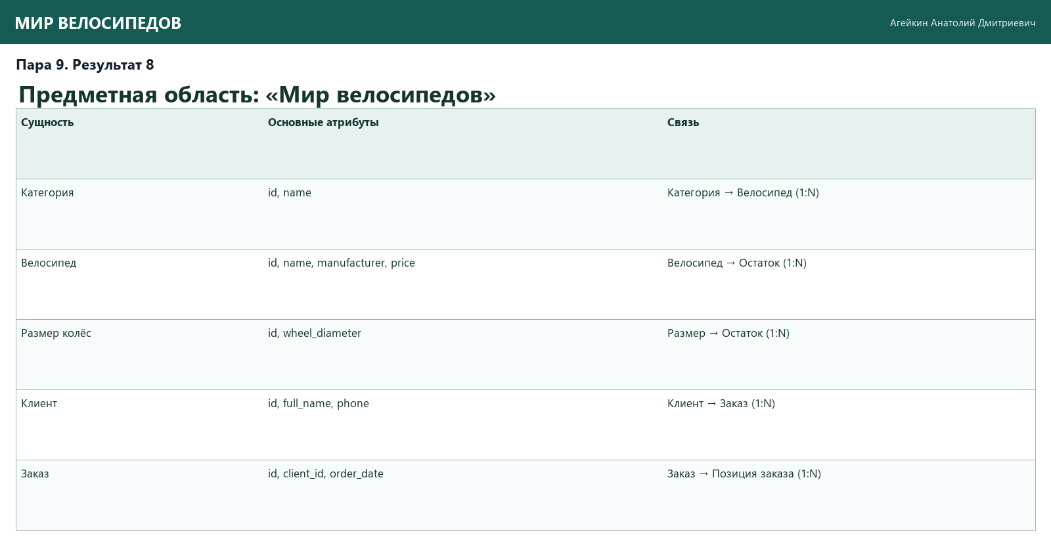
Задание 2.7. Создайте таблицу orders
№ | Действие | Отметка
1 | Перетащить прямоугольник | ☑
2 | Назвать «orders» | ☑
3 | Добавить поле order_id | ☑
4 | Обозначить PK (🔑) | ☑
5 | Добавить поле order_date | ☑
6 | Добавить поле user_id | ☑
7 | Обозначить FK (🔗) | ☑
Результат: ☑ Таблица создана
📸 Вставьте скриншот:
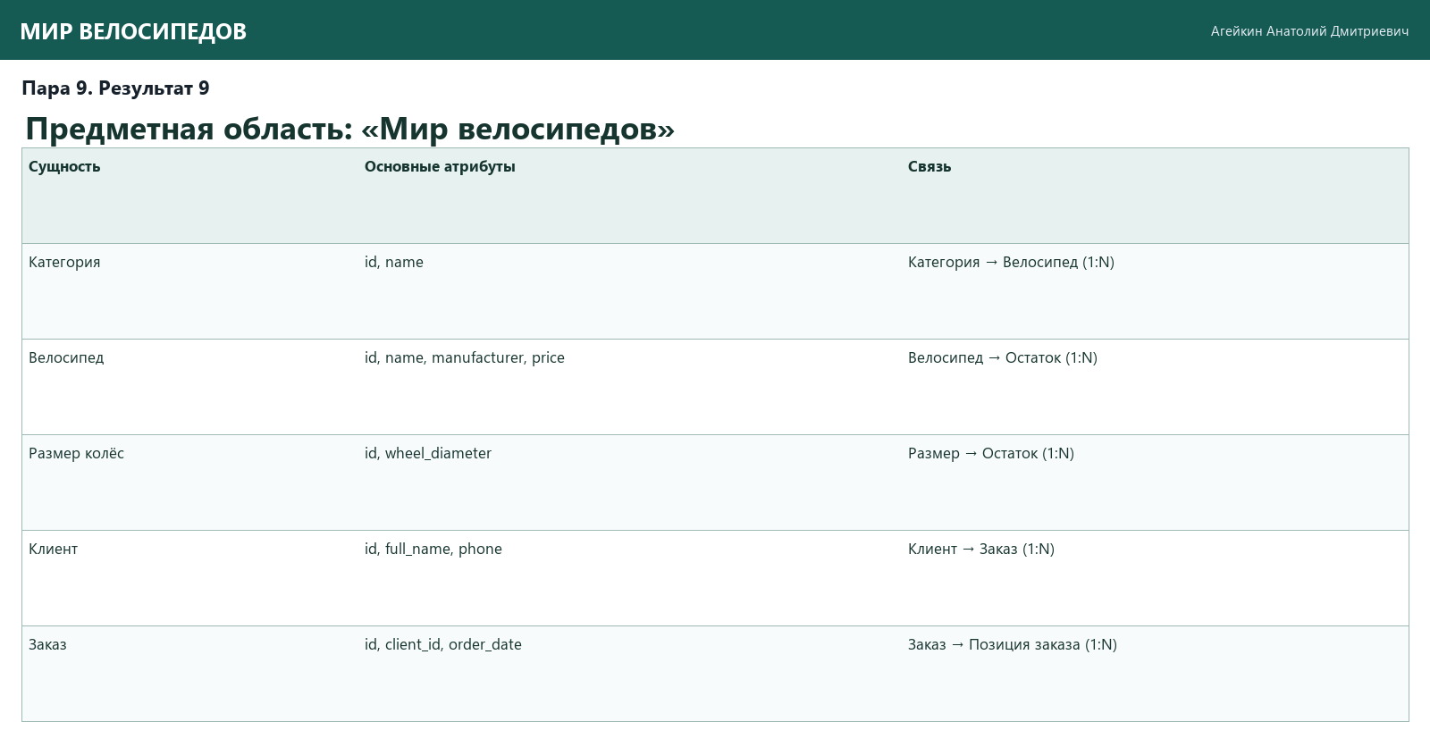
Задание 2.8. Создайте таблицу order_items
№ | Действие | Отметка
1 | Перетащить прямоугольник | ☑
2 | Назвать «order_items» | ☑
3 | Добавить поле order_item_id | ☑
4 | Обозначить PK (🔑) | ☑
5 | Добавить поле order_id | ☑
6 | Обозначить FK (🔗) | ☑
7 | Добавить поле product_id | ☑
8 | Обозначить FK (🔗) | ☑
9 | Добавить поле size_id | ☑
10 | Обозначить FK (🔗) | ☑
11 | Добавить поле quantity | ☑
12 | Добавить поле price | ☑
Результат: ☑ Таблица создана
📸 Вставьте скриншот:
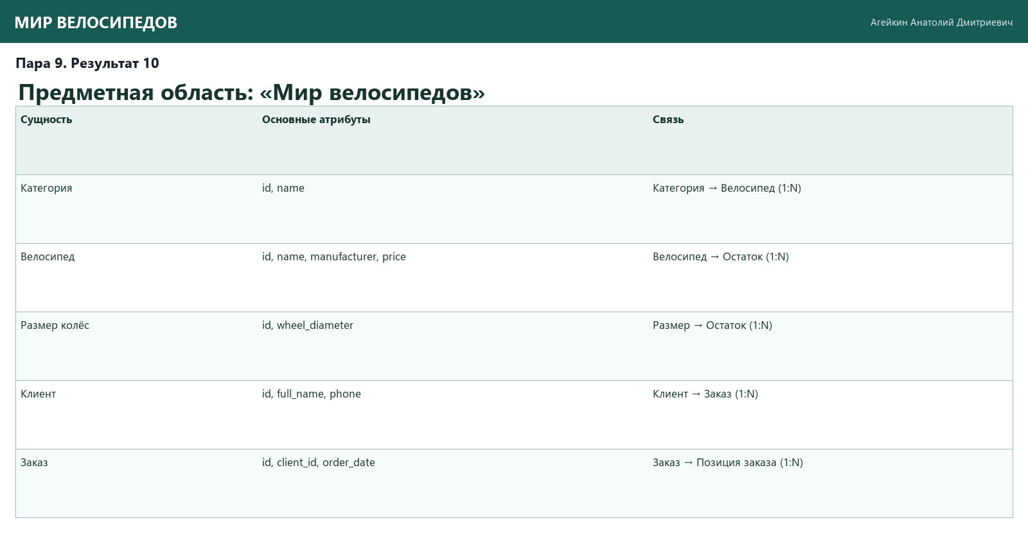

ЗАДАНИЕ 3: Создание связей (10 минут)
Задание 3.1. Связь categories → products (1:N)
№ | Действие | Отметка
1 | Выбрать линию | ☑
2 | Соединить таблицы | ☑
3 | Обозначить 1 | ☑
4 | Обозначить N | ☑
Результат: ☑ Связь создана
📸 Вставьте скриншот:
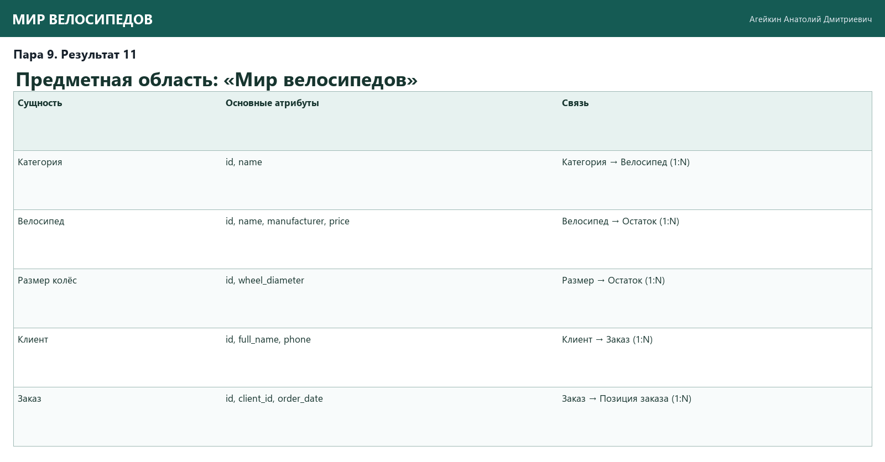
Задание 3.2. Связь products → stock_items (1:N)
Результат: ☑ Связь создана
📸 Вставьте скриншот:
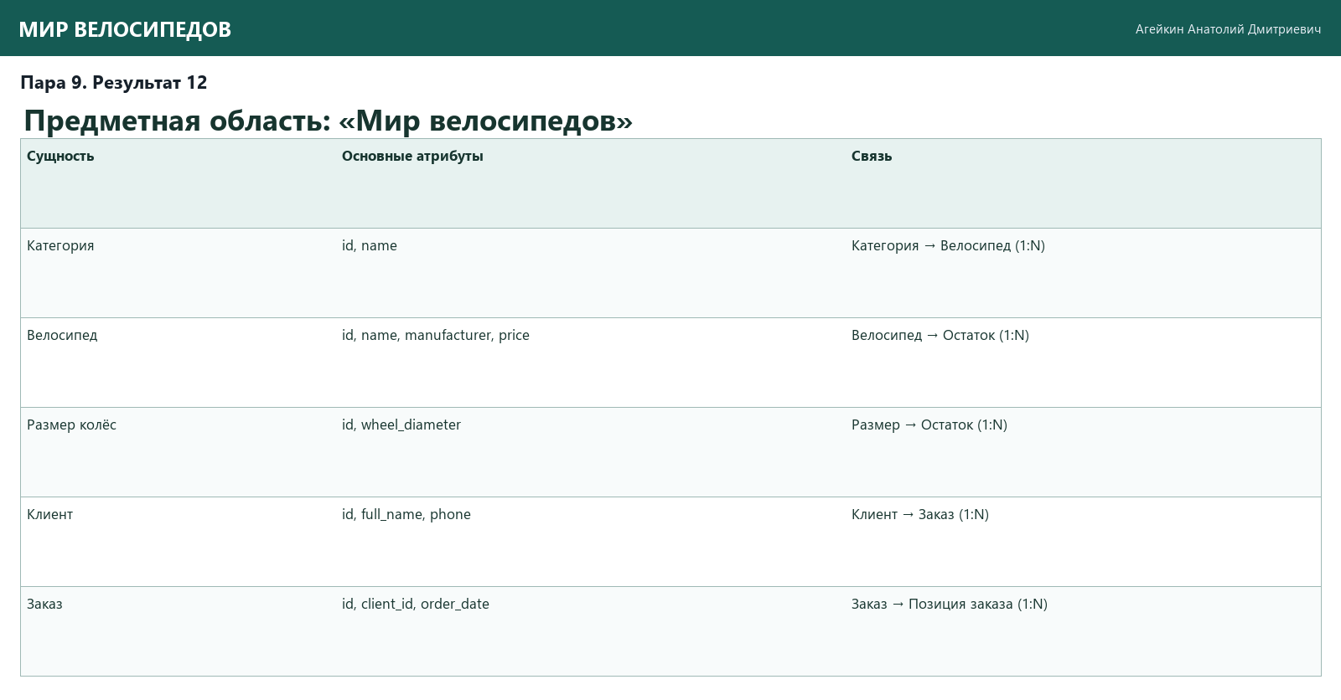
Задание 3.3. Связь sizes → stock_items (1:N)
Результат: ☑ Связь создана
📸 Вставьте скриншот:
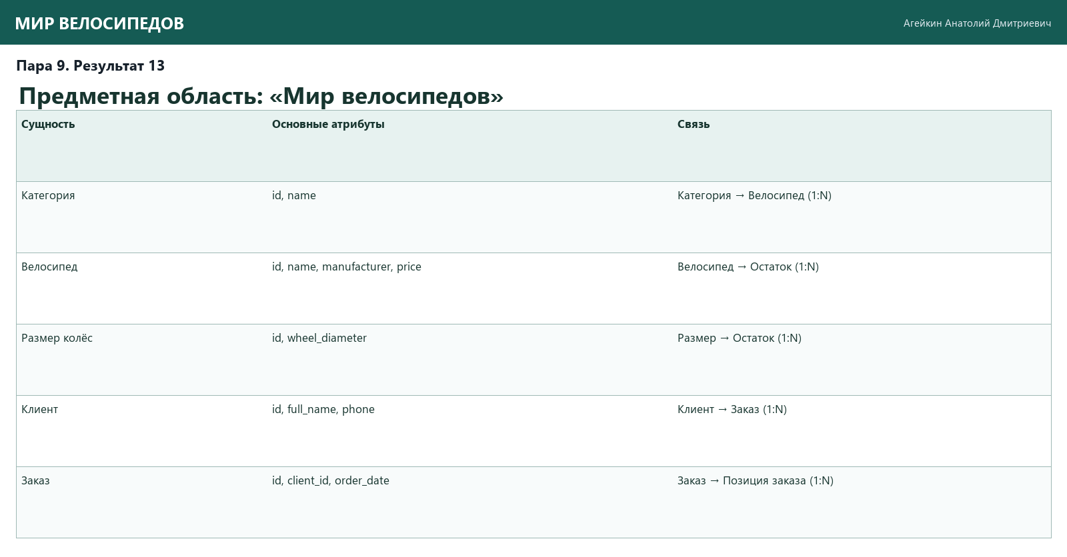
Задание 3.4. Связь roles → users (1:N)
Результат: ☑ Связь создана
📸 Вставьте скриншот:
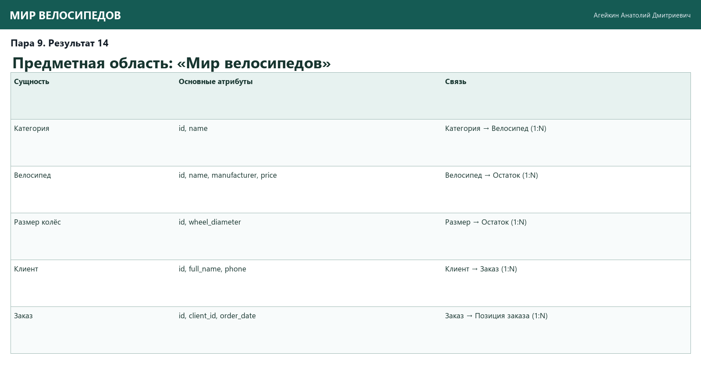
Задание 3.5. Связь users → orders (1:N)
Результат: ☑ Связь создана
📸 Вставьте скриншот:
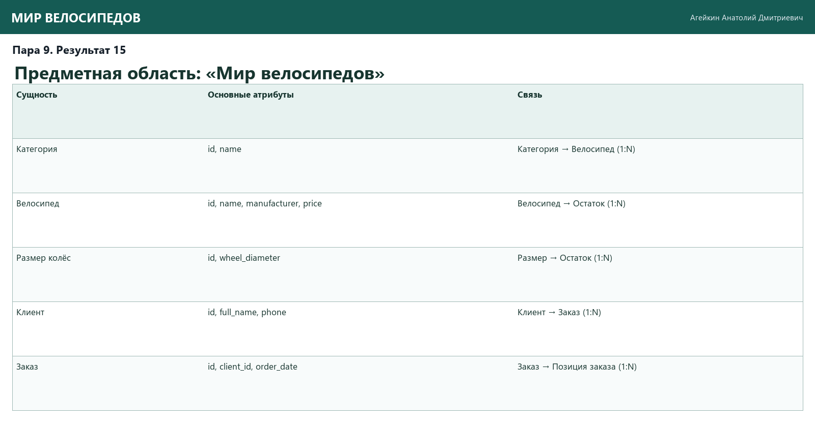
Задание 3.6. Связь orders → order_items (1:N)
Результат: ☑ Связь создана
📸 Вставьте скриншот:
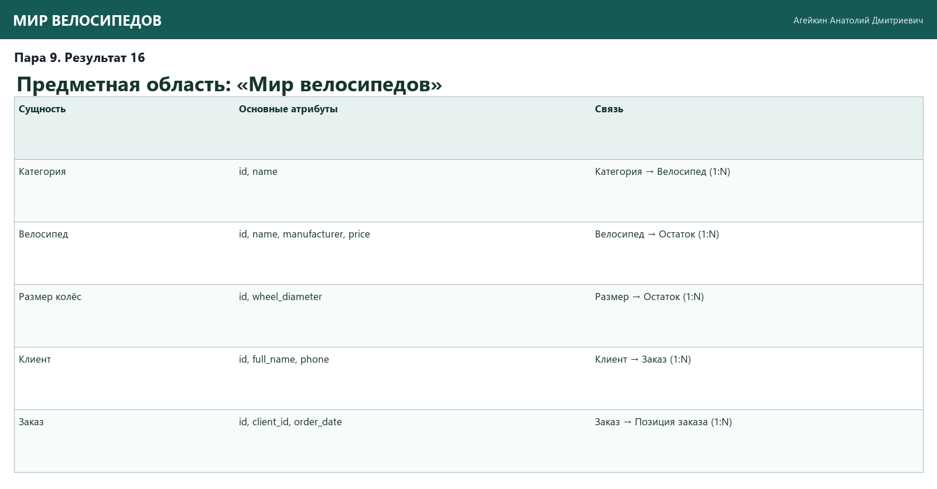
Задание 3.7. Связь products → order_items (1:N)
Результат: ☑ Связь создана
📸 Вставьте скриншот:
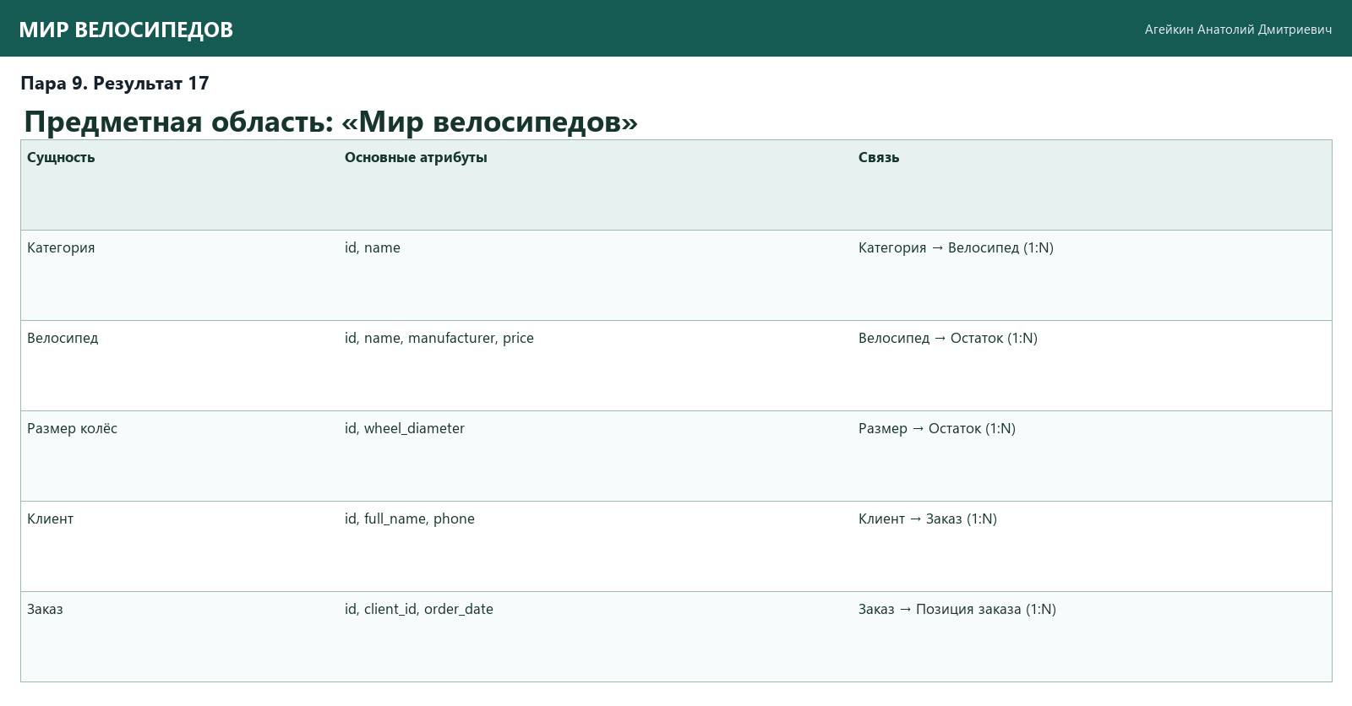

ЗАДАНИЕ 4: Сохранение (5 минут)
Задание 4.1. Сохраните файл
№ | Действие | Отметка
1 | File → Save as | ☑
2 | Назвать «ERD_mir_velosipedov.drawio» | ☑
3 | Сохранить в папку docs/ | ☑
Результат: ☑ Файл сохранён
📸 Вставьте скриншот:
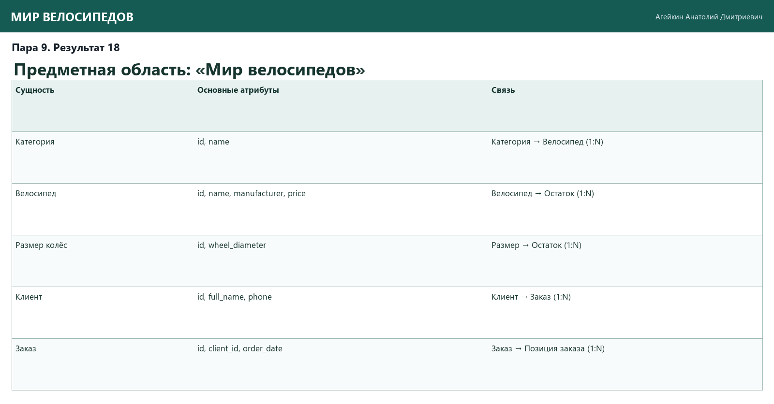
Задание 4.2. Экспортируйте в PDF
№ | Действие | Отметка
1 | File → Export as → PDF | ☑
2 | Назвать «ERD_mir_velosipedov.pdf» | ☑
3 | Сохранить в папку docs/ | ☑
Результат: ☑ PDF создан
📸 Вставьте скриншот:
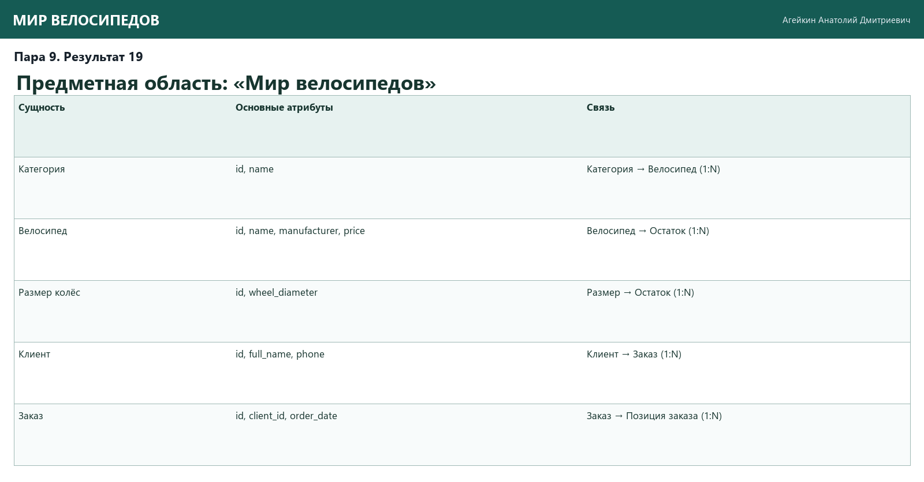

ЗАДАНИЕ 5: Самостоятельная работа (10 минут)
Задание 5.1. Постройте ER-диаграмму для своей темы
Тема: Разработка базы данных и приложения «Мир велосипедов» для автоматизации продаж
Таблицы:
№ | Таблица | PK | FK
1 | categories | category_id | —
2 | products | product_id | category_id
3 | users | user_id | —
4 | orders | order_id | user_id
5 | order_items | order_item_id | order_id, product_id
Связи:
Связь | Тип
categories → products | 1:N
users → orders | 1:N
orders → order_items | 1:N
products → order_items | 1:N
Результат: ☑ ER-диаграмма построена
📸 Вставьте скриншот:
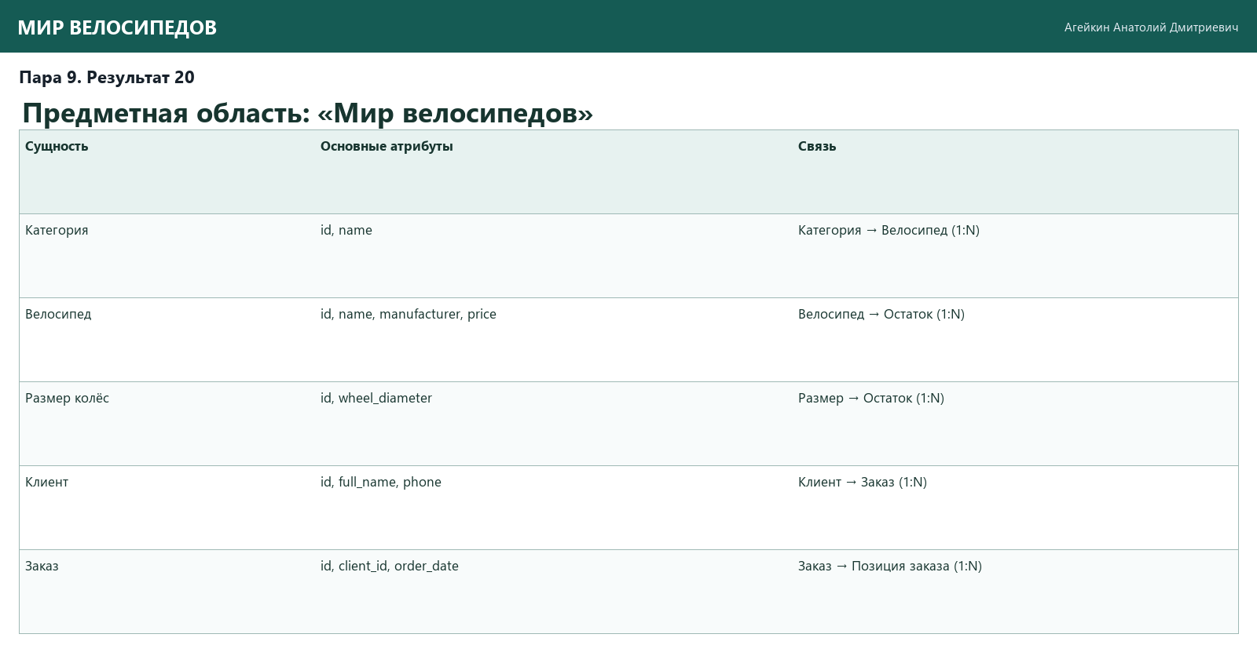

ЗАДАНИЕ 6: Разноуровневые задания (10 минут)

Уровень 1 (базовый)
Задание 1.1. Постройте ER-диаграмму для 2 таблиц:
text
categories(category_id, name)
products(product_id, name, price, category_id)
Результат: ☑ ER-диаграмма построена
📸 Вставьте скриншот:
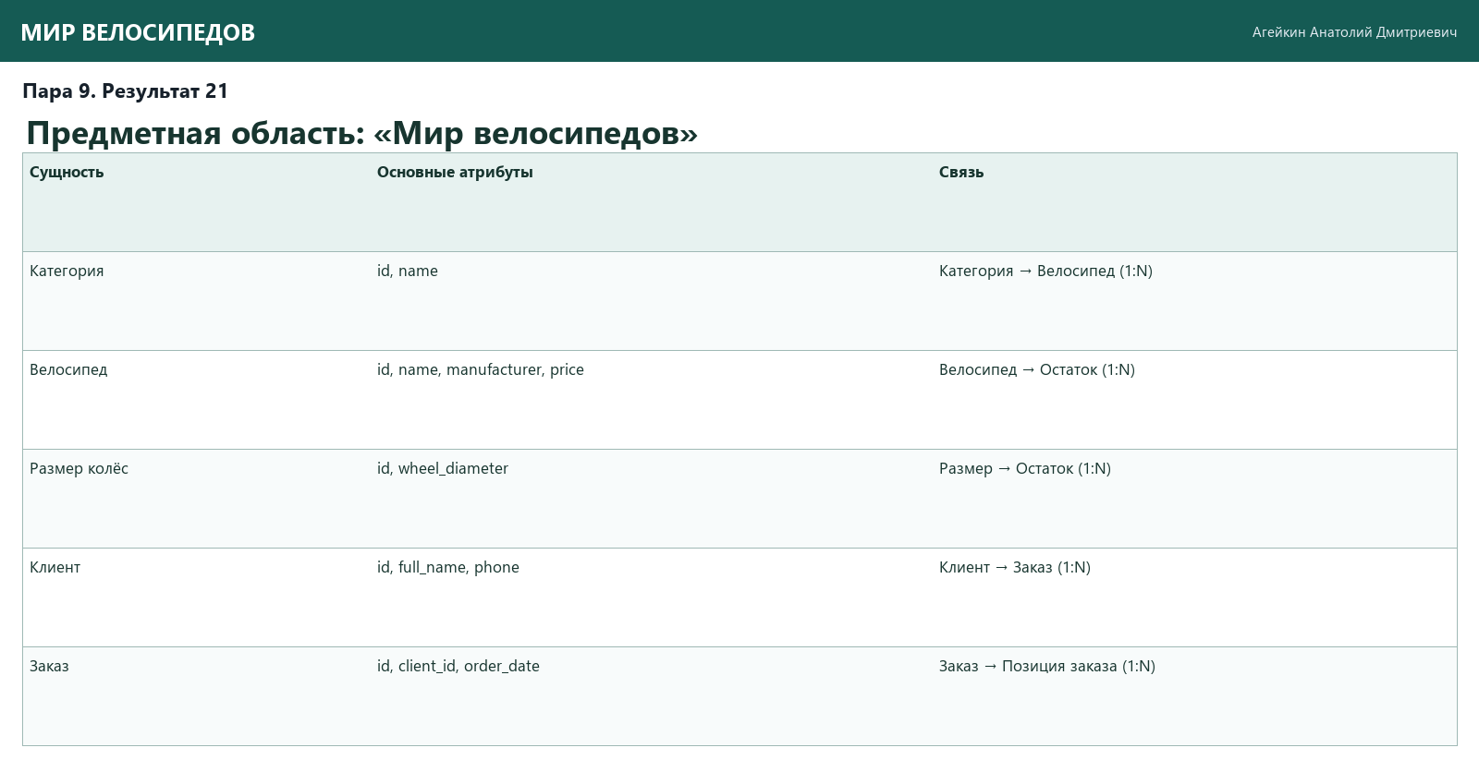

Уровень 2 (средний)
Задание 2.1. Постройте ER-диаграмму для 4 таблиц:
text
users(user_id, name, login, role_id)
roles(role_id, name)
orders(order_id, order_date, user_id)
order_items(order_item_id, order_id, product_id, quantity, price)
products(product_id, name, price)
Результат: ☑ ER-диаграмма построена
📸 Вставьте скриншот:
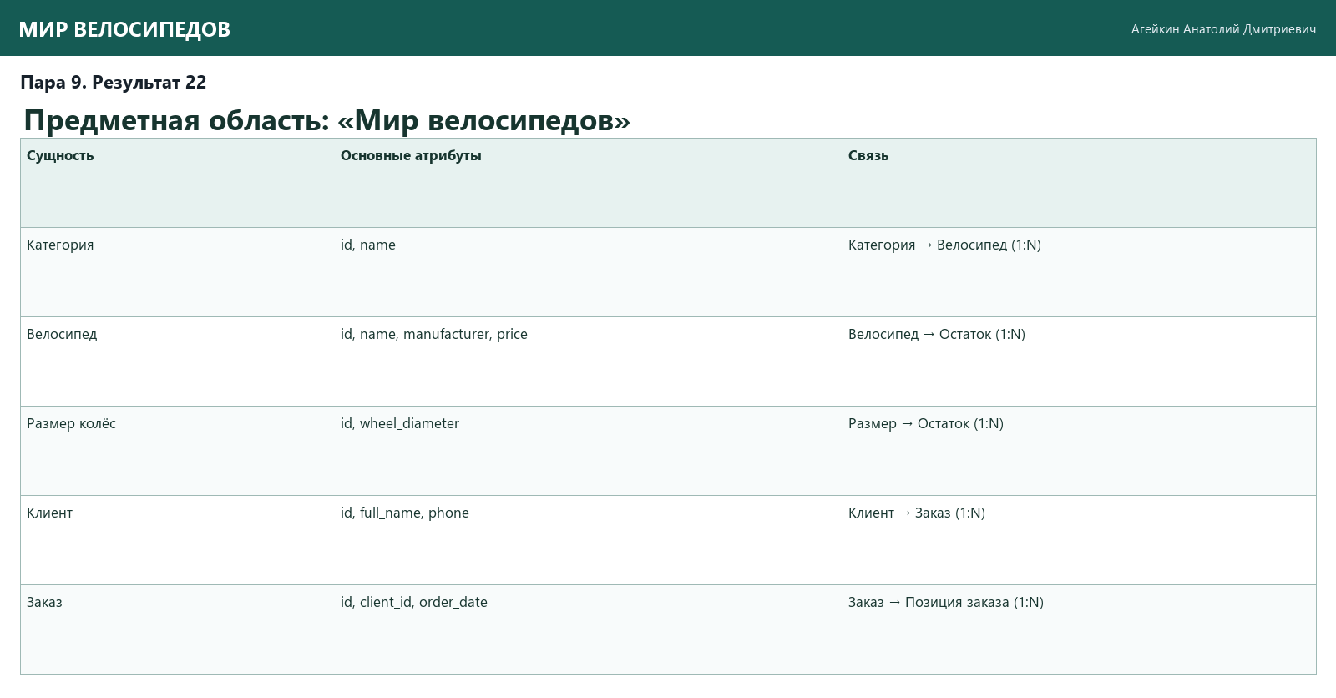

Уровень 3 (повышенный)
Задание 3.1. Постройте ER-диаграмму для 7 таблиц:
text
categories(category_id, name)
products(product_id, name, price, category_id)
sizes(size_id, value)
stock_items(stock_item_id, product_id, size_id, quantity)
users(user_id, name, login, role_id)
roles(role_id, name)
orders(order_id, order_date, user_id)
order_items(order_item_id, order_id, product_id, size_id, quantity, price)
Результат: ☑ ER-диаграмма построена
📸 Вставьте скриншот:
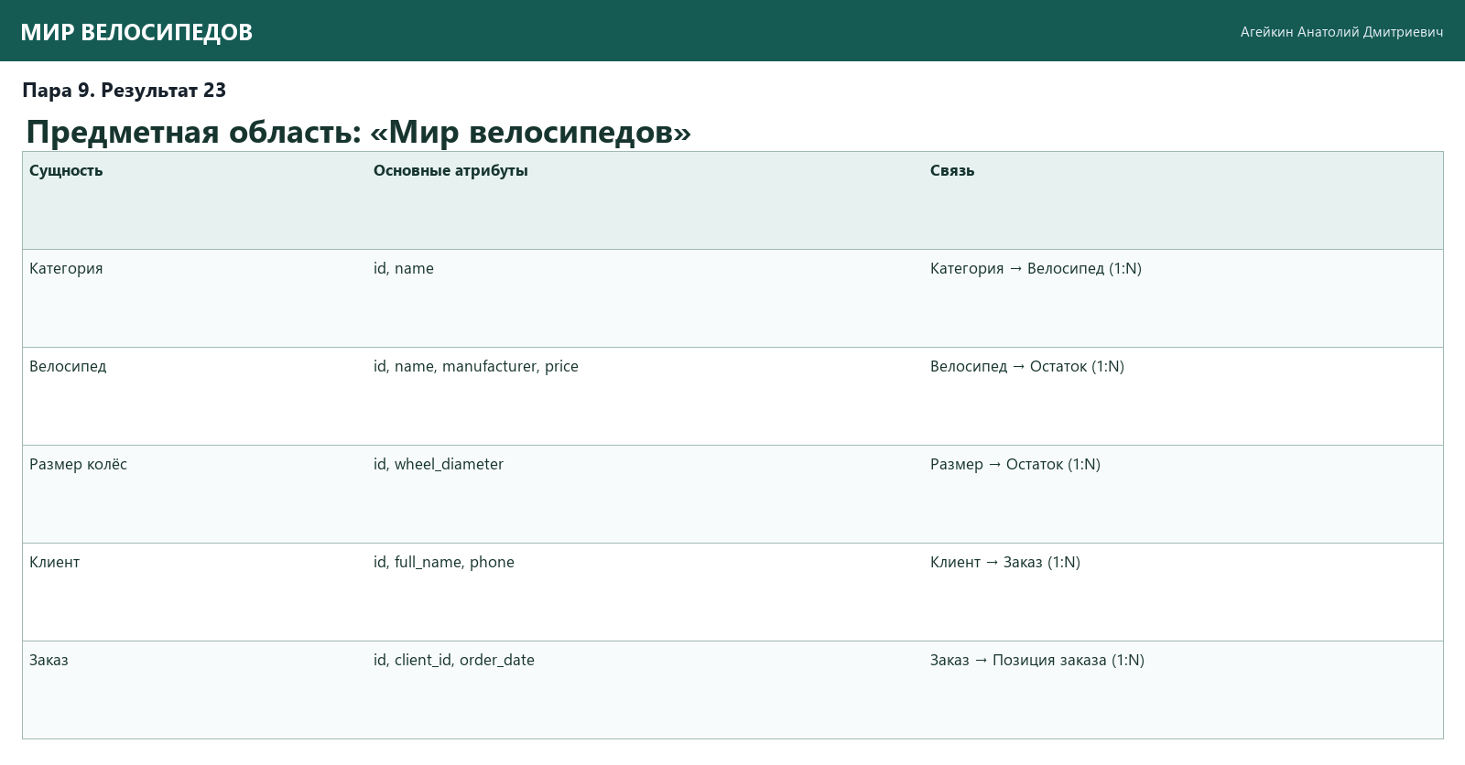

ЗАДАНИЕ 7: Творческий уровень (5 минут)
Задание 7.1. Придумайте свою ER-диаграмму (не менее 5 таблиц).
Тема: Автосервис «Мотор»
Таблицы:
№ | Таблица | PK | FK
1 | clients | client_id | —
2 | cars | car_id | client_id
3 | masters | master_id | —
4 | work_orders | work_order_id | car_id, master_id
5 | services | service_id | work_order_id
Результат: ☑ ER-диаграмма построена
📸 Вставьте скриншот:
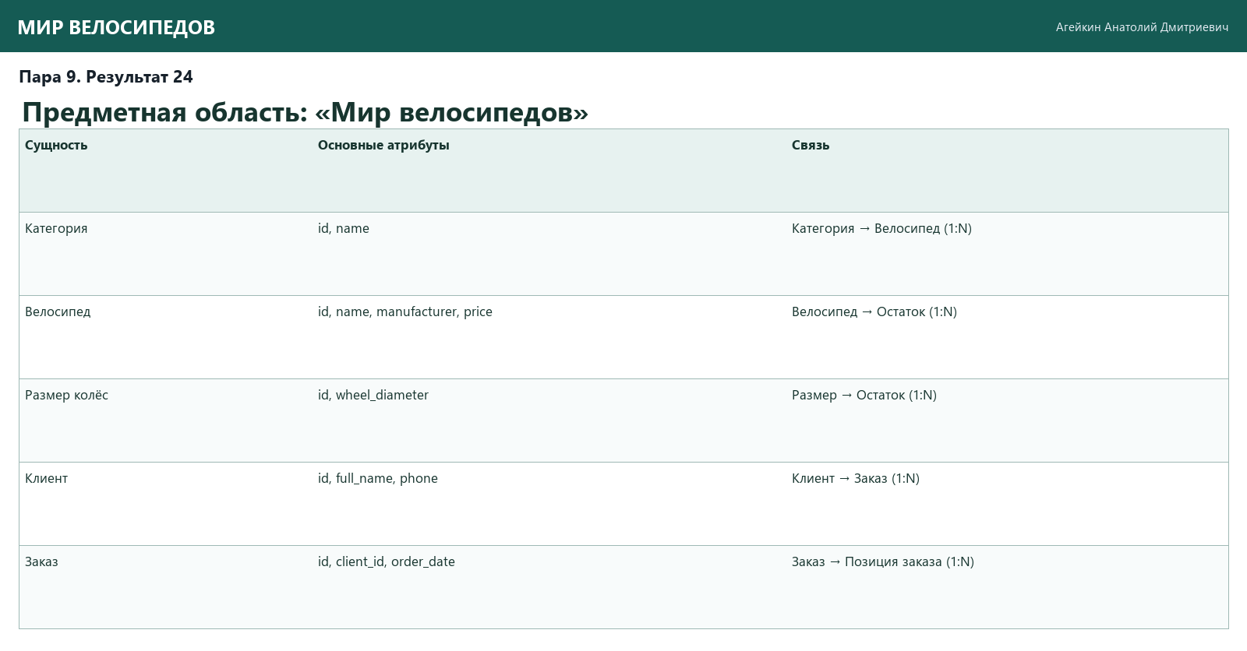

📝 КОНТРОЛЬНЫЕ ВОПРОСЫ (10 минут)
Ответьте на вопросы:
1. Что такое ER-диаграмма?
ER-диаграмма – это схема базы данных в виде рисунка: таблицы (сущности), их поля и связи между ними.
2. Зачем нужна ER-диаграмма?
Чтобы наглядно увидеть всю структуру БД, объяснить её заказчику, использовать в документации и найти ошибки до написания кода.
3. Что такое сущность?
Сущность – это объект, о котором хранится информация; на диаграмме это прямоугольник (таблица).
4. Что такое атрибут?
Атрибут – это свойство сущности, на диаграмме это строка (поле) внутри таблицы.
5. Что такое PK?
PK (Primary Key) – первичный ключ, уникальный идентификатор строки таблицы.
6. Что такое FK?
FK (Foreign Key) – внешний ключ, поле, которое ссылается на PK другой таблицы.
7. Какие свойства у PK?
PK уникальный, не может быть NULL и в таблице он только один.
8. Какие свойства у FK?
FK ссылается на PK другой таблицы, может быть NULL и может повторяться.
9. Какие типы связей бывают?
1:1 (один к одному), 1:N (один ко многим), M:N (многие ко многим).
10. Что означает связь 1:N?
Одной записи первой таблицы соответствует много записей второй, например одна категория – много товаров.
11. Что означает связь M:N?
Много записей одной таблицы связаны с многими записями другой (заказы – товары), делается через промежуточную таблицу.
12. Как обозначить PK в Draw.io?
Подписать поле значком 🔑 или пометкой PK (в шаблоне Entity Relation есть отдельный столбец PK).
13. Как обозначить FK в Draw.io?
Подписать поле значком 🔗 или пометкой FK и провести связь к таблице, на которую оно ссылается.
14. Как сохранить ER-диаграмму?
Файл → Сохранить как…, указать имя (например ERD_mir_velosipedov.drawio) и папку docs/.
15. Как экспортировать ER-диаграмму в PDF?
Файл → Экспорт как → PDF…, затем указать имя ERD_mir_velosipedov.pdf и сохранить в docs/.

🎯 ИТОГИ ПАРЫ (5 минут)

Что вы узнали?
№ | Знание | Отметка
1 | Что такое ER-диаграмма | ☐
2 | Элементы ER-диаграммы | ☐
3 | Что такое PK | ☐
4 | Что такое FK | ☐
5 | Типы связей | ☐
6 | Как работать в Draw.io | ☐
7 | Как сохранить и экспортировать | ☐

Что вы сделали?
№ | Действие | Отметка
1 | Установили Draw.io | ☐
2 | Создали 8 таблиц | ☐
3 | Обозначили PK | ☐
4 | Обозначили FK | ☐
5 | Создали 7 связей | ☐
6 | Сохранили .drawio | ☐
7 | Экспортировали в PDF | ☐
8 | Построили свою ER-диаграмму | ☐

Рефлексия
Что было легко?
Что было сложно?
Что нужно повторить?
Какой уровень задания вы выполнили?
☐ Уровень 1 (базовый)
☐ Уровень 2 (средний)
☐ Уровень 3 (повышенный)

📊 КРИТЕРИАЛЬНОЕ ОЦЕНИВАНИЕ
№ | Критерий | Баллы | Ваш балл
1 | Draw.io установлен | 0–2
2 | 8 таблиц созданы | 0–2
3 | PK обозначены | 0–2
4 | FK обозначены | 0–2
5 | 7 связей созданы | 0–2
6 | Файл .drawio сохранён | 0–2
7 | PDF экспортирован | 0–2
8 | Своя ER-диаграмма | 0–2
9 | Разноуровневое задание | 0–2
10 | Творческое задание | 0–2
11 | Скриншоты вставлены | 0–2
12 | Контрольные вопросы | 0–2
13 | Рефлексия | 0–2
ИТОГО |  | 26
Оценка:
- 24–26 баллов — «Отлично»
- 19–23 баллов — «Хорошо»
- 13–18 баллов — «Удовлетворительно»
- 0–12 баллов — «Неудовлетворительно»

📤 РАЗМЕЩЕНИЕ РЕЗУЛЬТАТОВ В GITHUB
Репозиторий: up11-project-ageykin
Преподаватель добавлен: mawr89-rgb
Что выложить после пары:
№ | Что | Файл | Папка
1 | Рабочая тетрадь | rabochaya-tetrad-para-09.md | workbooks/
2 | ER-диаграмма (исходник) | ERD_mir_velosipedov.drawio | docs/
3 | ER-диаграмма (PDF) | ERD_mir_velosipedov.pdf | docs/
4 | Скриншоты | screenshot_09_*.png | screenshots/para-09/
Команды Git:
bash
git add workbooks/rabochaya-tetrad-para-09.md
git add docs/ERD_mir_velosipedov.drawio
git add docs/ERD_mir_velosipedov.pdf
git add screenshots/para-09/
git commit -m "Пара 9: ER-диаграмма в Draw.io"
git push origin main
Проверка:
№ | Что проверено | Отметка
1 | Рабочая тетрадь выложена | ☑
2 | ER-диаграмма (.drawio) выложена | ☑
3 | ER-диаграмма (.pdf) выложена | ☑
4 | Скриншоты выложены | ☑
5 | Коммит сделан | ☑
6 | Push выполнен | ☑
7 | Преподаватель добавлен | ☑
8 | Инвайт выслан | ☑
9 | Инвайт принят | ☐
Ссылка на репозиторий: не создавалась (работа сохранена локально)

📚 ДОМАШНЕЕ ЗАДАНИЕ
1. Повторить:
- ER-диаграмма
- PK, FK
- Типы связей
2. Подготовиться к следующей паре:
- Тема: «Сохранение ER-диаграммы в PDF»
- Прочитать: как экспортировать
3. Практика:
- Построить 3 ER-диаграммы
- Обозначить PK и FK

📋 ПРИЛОЖЕНИЯ

Приложение 1: Элементы ER-диаграммы
Элемент | Обозначение | Что означает
Сущность | Прямоугольник | Таблица
Атрибут | Строка внутри | Поле
PK | 🔑 | Первичный ключ
FK | 🔗 | Внешний ключ
Связь | Линия | Отношение

Приложение 2: Типы связей
Тип | Обозначение | Пример
1:1 | Один к одному | Пользователь — Паспорт
1:N | Один ко многим | Категория — Товары
M:N | Многие ко многим | Заказы — Товары

Приложение 3: Шаги построения ER-диаграммы
№ | Шаг
1 | Открыть Draw.io
2 | Создать файл
3 | Выбрать шаблон Entity Relation
4 | Добавить таблицы
5 | Добавить поля
6 | Обозначить PK
7 | Обозначить FK
8 | Добавить связи
9 | Сохранить .drawio
10 | Экспортировать в PDF

✅ ПРОВЕРКА ВЫПОЛНЕНИЯ
№ | Что проверено | Отметка преподавателя
1 | Draw.io установлен | ☐
2 | 8 таблиц созданы | ☐
3 | PK обозначены | ☐
4 | FK обозначены | ☐
5 | 7 связей созданы | ☐
6 | Файл .drawio сохранён | ☐
7 | PDF экспортирован | ☐
8 | Своя ER-диаграмма | ☐
9 | Разноуровневое задание | ☐
10 | Творческое задание | ☐
11 | Скриншоты вставлены | ☐
12 | Контрольные вопросы | ☐
13 | Рефлексия | ☐
Оценка: _________________
Подпись преподавателя: _________________
Дата: «___» __________ 2026 г.

📖 РЕКОМЕНДУЕМЫЕ ИСТОЧНИКИ
- Официальная документация PostgreSQL 18: https://www.postgresql.org/docs/18/
- Официальный сайт Draw.io: https://app.diagrams.net/
- Голицына О.Л. Основы проектирования баз данных. — М.: Форум, 2021.
Рабочая тетрадь разработана для УП.11
Пара № 9: ER-диаграмма в Draw.io
Продолжительность: 90 минут
Руководитель практики: _________________ / _______________
Дата: «___» __________ 2026 г.

